Nom, Prénom : Date :

ÉVALUATION DE GÉOGRAPHIE – CM1 et CM2

compétences | A | VA | NA | note
Connaître les différentes représentations de la Terre (1)
Connaître le nom des lignes imaginaires (2,3)
Connaître les noms des océans et des continents (4)
Savoir placer sur une carte équateur et hémisphères (4)
Connaître l'emplacement des deux hémisphères (4)
Répondre à des questions simples sur la planète (5)
Connaître les caractéristiques des grands climats (6)
Placer les grands climats sur un planisphère (7)
1 – Les représentations de la terre. Ecris le mot qui convient sous chaque vignette : planisphère, photo satellite, globe.

 |  | 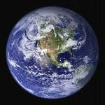

2 – Complète le globe terrestre à l’aide des bons mots.

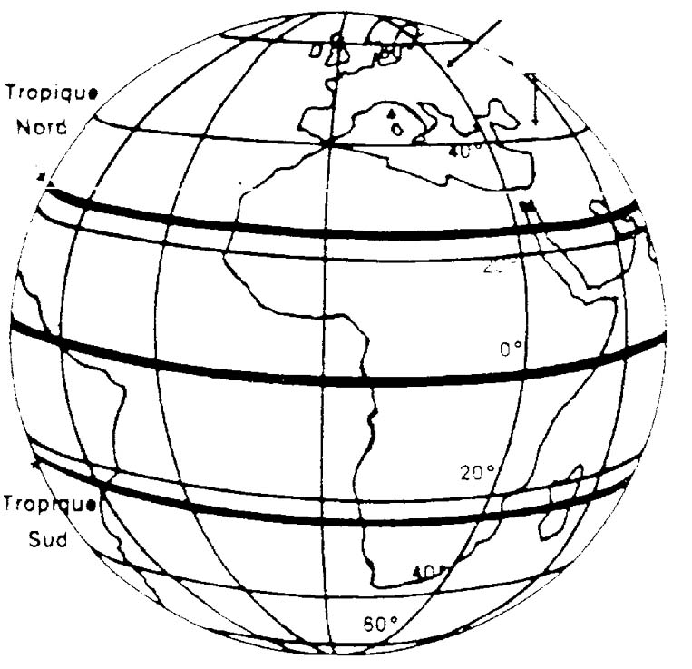

3 – Complète ce court texte :
Les lignes qui rejoignent les deux ................... s'appellent des méridiens. Sur les méridiens, on lit la ............................. . Les parallèles sont des lignes parallèles à ................................ . Sur les parallèles, on lit la .................... .
4 – Compléter une carte :
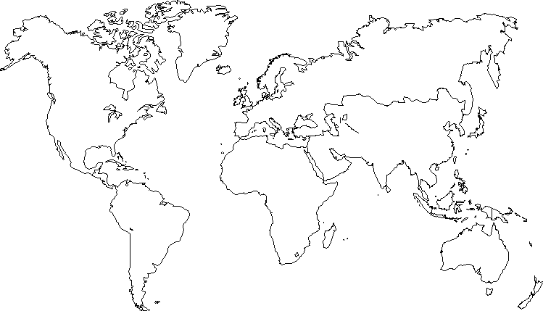
a. Colorie les continents de la Terre avec les couleurs que tu souhaites et complète la légende.
b. Place le nom des océans de la Terre sur cette carte.
c. Un continent ne figure pas sur cette carte, comment s’appelle-t-il ?
d. Place à peu près l'équateur, les hémisphères.

Titre :

Légende : Continent : Continent :

Continent : Continent :

Continent :

e. Quels sont les continents entièrements situés dans l’hémisphère Nord ?

f. Quels sont les continents entièrements situés dans l’hémisphère Sud ?

5 – Entoure la bonne réponse :
A quel continent appartient la France ?
Asiatique Européen Français

Par quoi sont occupés les deux tiers de la surface de la Terre ?
Par de la terre par les continents par les mers et les océans

Quelle est la forme de la Terre ?
Circulaire sphérique rectangulaire

Qu’est ce qu’un planisphère ?
Une carte qui représente la Terre Un plan de travail Une maquette

6 – Complète le tableau ci-après en indiquant le nombre et le nom des saisons selon le type de climat :

Type de climat | descriptif des saisons | Noms des saisons
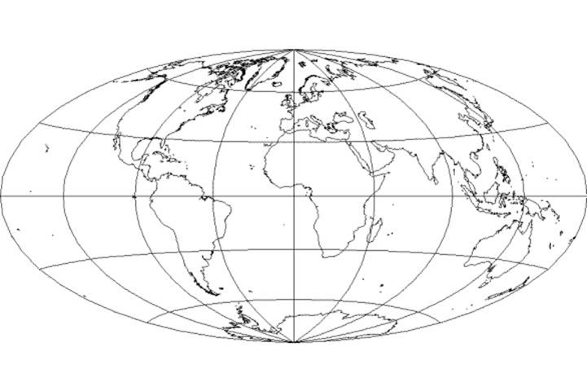

7 – Replace sur ce planisphère les différents climats de la planète.
Titre :

Légende : climat : climat :

climat : climat :

